- 스마트 가이드 -

강성원, 박성하, 이종철, 이창욱, 정종호, 최민

시스템 구조 설계서
System Architecture Specifications

2017. 05. 06

전남대학교
전자컴퓨터공학부 컴퓨터공학전공
“길잡이” 팀

참여 현황
구분 | 소속 | 성명 | 날짜 | 서명
작성자 | 길잡이 팀 | 강성원 | 2017. 04. 30
검토자 | 길잡이 팀 | 박성하 | 2017. 05. 01
검토자 | 길잡이 팀 | 이종철 | 2017. 05. 02
검토자 | 길잡이 팀 | 이창욱 | 2017. 05. 02
검토자 | 길잡이 팀 | 정종호 | 2017. 05. 03
검토자 | 길잡이 팀 | 최 민 | 2017. 05. 03
승인자 | 전자컴퓨터공학부 | 김진술

개정 이력

개정 일자 | 버전 | 개정 내역 | 작성자 | 승인자
2017.04.30. | V1.0 | - 초안 작성 | 강성원 | 김진술
2017.05.05 | V1.1 | - 블록 다이어그램 수정 | 정종호

내용
1. 개요 5
1.1 목적 5
1.2 범위 5
1.3 참고 자료 5
1.4 용어 및 약어 5
2. 시스템 구조 – 블록 다이어그램 6
2.1 “스마트 가이드” 메인 서버 구조 설명 6
2.1.1 구조의 장점 7
2.1.2 구조의 단점 7
2.1.3 구성도 설명 7
3. “스마트 가이드” 메인 서버 구조 설명 9
3.1 IP “스마트 가이드” 메인 서버의 목적 9
3.2 IP “스마트 가이드” 메인 서버의 역할 9
3.3 “스마트 가이드” 메인 서버 구조도- 클래스 다이어그램 10
3.4 “스마트 가이드” 메인 서버 구조도- 순차 다이어그램 10
3.4.1 건물 검색(카카오톡) 10
3.4.2 건물 검색(SMS) 12
3.4.3 건물 제안 12

개요

목적
본 문서는 “전남대학교 및 주변 건물 안내 시스템 개발” 사업의 메인 서버 응용 프로그램의 구조 설계서이다.

범위
이 문서에서는 “전남대학교 및 주변 건물 안내 시스템” 사업의 최종 결과물인 메인 서버 응용 프로그램의 구조를 설계하는 것으로 범위를 정한다.

참고 자료
  - Do it! Node.js 프로그래밍, 정재곤, 한빛미디어, 2017
  - 한 권으로 끝내는 Node & Express, 이선 브라운, 한빛미디어, 2016
  - Head First SQL, Lynn Beightley, O’Reilly, 2007
  - Head First HTML5 Programming, Eric Freeman, O’Reilly, 2011
  - Introduction to the Algorithms, Thomas H Cormen, MIT Press, 2001

용어 및 약어
SMS | Short Message Service
HTTP | HyperText Transfer Protocol
REST | Representational State Transfer
MSA | MicroService Architecture
JSON | JavaScrip Object Notation

시스템 구조 – 블록 다이어그램

“스마트 가이드” 메인 서버 구조 설명

사용자
길찾기 서버
카카오톡 서버
SMS 서버
웹 브라우저
길찾기 모듈
게시판 정보
모듈
건물 정보 모듈
라우터 모듈
응답 생성 모듈
웹 페이지 모듈
DB 서버

[ 그림 ] “스마트 가이드” 메인 서버의 구성도

“스마트 가이드” 메인 서버는 [그림 1]과 같은 구조로 되어 있다. 사용자는 카카오톡 서버, SMS 서버를 경유하거나 웹 브라우저를 통해 직접 “스마트 가이드” 서버에 접속할 수 있다. 사용자는 건물 이름으로 서버에게 응답 요청을 보낼 것이고, 서버는 응답 요청을 받아 라우터에서 적절한 모듈에게 메시지를 전달한다. 메시지 모듈은 요청 메시지에 따라 이미지, url, 사진으로 구성된 카카오톡 응답 메시지와 단순히 text로 구성된 일반 응답 메시지를 보낼 수 있다. 메시지 모듈은 DB 모듈에서 제공하는 인터페이스를 사용해 DB에서 값을 읽어와 JSON으로 구성된 메시지를 반환한다. 그러면 라우터는 모듈이 반환한 메시지를 요청에 대한 응답으로 제출한다.
사용자는 건물 상세 정보를 웹 페이지에서 볼 때 길찾기를 요청할 수 있다. 웹 페이지가 로드될 때 현재 사용자 위치를 HTML5 Geolocation 기능으로 받고, 그 위치와 건물 위치 정보를 이용해 DB 모듈에서 길찾기 모듈로 건물들의 GPS 배열을 넘겨주면, 길찾기 모듈은 최적의 경유지를 배열로 반환한다. 이 응답을 웹 페이지의 지도 모듈로 보내면 지도 모듈은 지도에 경유지를 선으로 이어 그려 보여준다.
관리자는 웹 브라우저를 통해 관리 페이지로 접속할 수 있다. 관리자 웹 브라우저에서 지정된 경로로 접속하면, 라우터는 관리자 페이지 모듈로 처리를 넘긴다. 모듈은 서버에 있는 HTML 파일을 응답으로 보낸다. 그러면 관리자는 메뉴에서 건물 제안 요청 보기, 건물 관리 중 하나를 선택할 수 있다. 건물 제안 요청, 건물 관리 또한 DB 인터페이스 모듈을 경유해 이루어지는데, 건물 제안 요청은 단순히 요청을 거부하거나(바로 삭제), 건물 관리 페이지의 건물 추가로 이동시킨다.(리다이렉트)

구조의 장점
- 핵심 기능들을 모듈별로 분리하여 재사용 가능하다.
- 향후 다른 사용자 인터페이스 서버간 통신하는 기능 추가 시 쉬운 추가가 가능하다.
- 향후 기능의 변경 및 추가가 있을 때 유연한 확장이 가능하다.

구조의 단점
- 모듈 간 통신에 추가적인 연산이 필요하므로 성능 저하가 발생할 수 있다.
- HTTP 요청이 라우터 모듈에 집중되어 있으므로 추후 기능의 분리가 필요하다.
- 길찾기 서버가 메인 서버와 분리되어 있어 서버간 통신 비용이 메인 서버에서 길찾기 연산을 하는 비용보다 더 클 수 있다.

구성도 설명
구성 | 설명
 | HTTP 통신이다. (Port 80/443)
 | 객체 간 함수 호출에 의한 통신이다.
 | DB 서버와의 통신이다.(Port 3306)
카카오톡 서버 | 카카오톡 서버이다. 유저의 메시지를 보내주고 문자, 이미지, URL을 응답받는 인터페이스를 제공한다.
SMS 서버 | SMS 서버이다. 유저의 메시지를 보내주고 응답 메시지를 받는 인터페이스를 제공한다.
웹 브라우저 | 웹 브라우저이다. 사용자 또는 관리자가 직접 서버에 접속할 수 있도록 하는 UI를 제공한다.
라우터 모듈 | HTTP 요청을 처리하는 라우터 모듈이다. 수신한HTTP 요청의 값을 읽어 적절한 모듈에서 응답을 받아 돌려보낸다.
웹 페이지 모듈 | 서버의 파일 시스템에 있는 HTML 문서를 읽어 응답을 작성하는 모듈이다.
길찾기 모듈 | 두 건물의 정보, 그 사이에 있는 건물들의 리스트를 받아 길찾기 서버에 전달하는 모듈이다.
응답 생성 모듈 | 건물 정보를 이용해 카카오톡, SMS 등의 메시지 응답을 작성하는 모듈이다.
건물 정보 모듈 | DB 서버에 건물 정보 관련 데이터를 질의하고 응답받는 모듈이다.
게시판 정보  모듈 | 관리에 필요한 건물 정보, 건물 제안 정보를 전송하는 모듈이다.
DB 서버 | 서비스에 필요한 건물 정보, 건물 제안 정보를 저장하는 DB 서버이다.
길찾기 서버 | 건물들의 GPS 정보를 받아 고속 연산을 수행하는 길찾기 서버이다.

“스마트 가이드” 메인 서버 구조 설명

IP “스마트 가이드” 메인 서버의 목적
“스마트 가이드” 메인 서버는 사용자가 카카오톡이나 SMS 또는 메인 서버의 홈페이지를 인터페이스로 하여 길잡이 팀이 보유하고 있는 DB 서버를 이용한 정보를 가공하여 응답으로 제공하는 데 목적이 있다.
또한, 관리자에게 DB 서버의 데이터를 관리하는 인터페이스를 제공한다.

IP “스마트 가이드” 메인 서버의 역할
사용자에게서 메시지 요청을 받으면 DB 서버에서 데이터를 받아 건물 이름, 사진, 일련번호, 가는 길에 대한 정보 등을 메시지에 대한 응답 형식에 맞게 가공하여 요청한 서버에게 응답한다.
관리자가 웹 브라우저를 통해 접속하면 건물 정보 및 사용자의 제안에 대한 관리 페이지를 제공하며, 관리자는 이를 인터페이스로 하여 서비스에 대한 관리를 수행할 수 있다.

“스마트 가이드” 메인 서버 구조도- 클래스 다이어그램

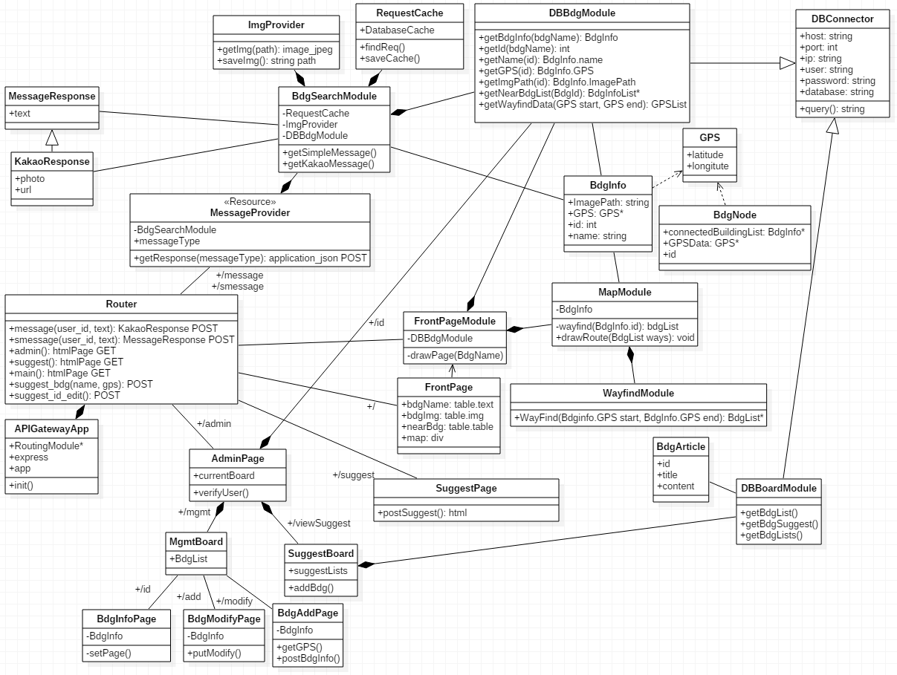

“스마트 가이드” 메인 서버 구조도- 순차 다이어그램

건물 검색(카카오톡)
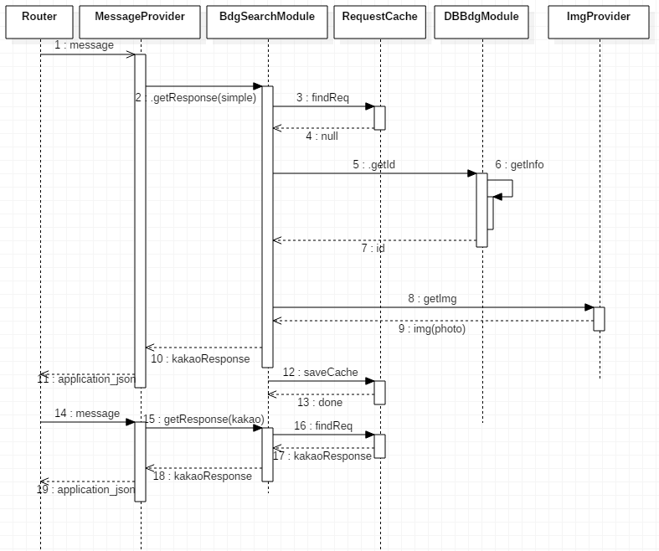

건물 검색(SMS)

건물 제안
